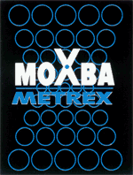


Applicatie Metrex Moxba

FactoryLink 7.5

Document: Software aanpassing
Wijziging: Verwijderen schroef MA-152.1 en aanpassen SCADA presentatie
Version: 1.0
Filename: VerwijderenSchroefA-152_1.odt
Date: 30-09-2007
Author: Marcel Jordaan

Datum | Versie | Status en veranderingen
30-09-2007 | 0.1 | Vastleggen aanpassing software

Verwijderen schroef MA-152.1
Schroef MA-152.1 wordt verwijderd, de vrijkomende IO en PLC gegevens kunnen gebruikt worden voor de (nieuwe) schroef MA-162.1
Schroef MA-152.1 bevindt zich op het scherm van de wervelbedoven, na verwijderen van schroef MA-152.1 dienen de schroeven MA-151 en MA-152 te legen in schroef MA-151.1.
Gegevens aanpassing
Omschrijving wijziging uitbreiding
MA-152.1 | Doseerschroef verdwijnt.
SCADA | Graphics | METREX4.G  METRX4C2.G
 | Tag MA152_1_STAT  IO-translator dataset: MOTOR_STAT | Adres = DB108.DBB71
PLC | Besturing schroef A-152.1 | FC79
PLC Software

Wijzigingen PLC software
MA-152.1 | Sturing MA-152.1 | FC79
MA-152 | Sturing MA-152 | FC77
MA-151 | Sturing MA-151 | FC62
MA-151.1 | Sturing MA-151.1 | FC105

De aansturing van MA-152 in FC77 wordt zodanig aangepast dat het in bedrijf zijn van MA-151.1 een voorwaarde is voor MA-152.

SCADA Software

Wijzigingen SCADA software
MA-152.1 | Verwijderen van scherm METREX4.G. | 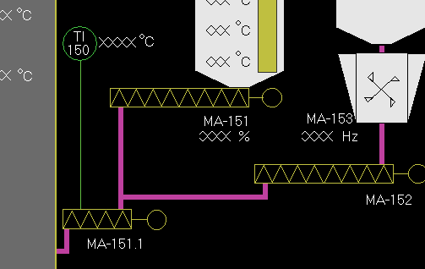
 | Aanpassen controle scherm METREX4C.G; verwijderen aansturen MA-152.1  Door MA152.1 'her te gebruiken' voor MA-162.1, kan dit besturingselement verplaats worden naar METREX7C.G | 

